Hold住童真年華：講誠信、重品格、零霸凌─

桃園市學生「書繪品格雅言」書法比賽

1. 依據:
2. 中華民國107年12月18日桃政預字第1070007512號函辦理。
3. 中華民國108年03月11日桃教小字第1080020418號函辦理。
4. 主旨：
5. 落實品格教育往下紮根，深化友善校園之風氣。
6. 建立學生良德善品為本，強化友愛零霸凌觀念。
7. 推行小學書法教育風氣，延續書法文化之精神。
8. 實施閱讀嘉年華之活動，充實藝術與人文涵養。
9. 指導單位：桃園市政府
10. 主辦單位：桃園市政府政風處 桃園市政府教育局
11. 承辦單位：桃園市龜山區大湖國民小學
12. 參加資格：桃園市公(私)立小學在學之學生，對書法有興趣者，每校一名。
13. 比賽內容及規格：
14. 作品內容：品格誠信教育宣導相關。
15. 字之大小：國小學生組為7公分見方。

（用6尺宣紙4開「90公分×45公分」書寫）

1. 比賽方式：
2. 報名方式：請填妥報名表（附件一）及著作權人授權同意書

（附件二）。

1. 報名表請寄word檔及核章後掃描檔、著作權人授權同意書請用掃描檔，以電郵方式寄給本校教務處幹事林偉琦小姐。

信箱號碼：viki628@mail.dhes.tyc.edu.tw請電話聯繫確認。

1. 郵件主旨：oo國小書法比賽報名表及著作權人授權同意書
2. 聯絡電話：3270501轉214
3. 報名截止：108年4月24日（星期三）下午16：00報名截止，逾期不予受理。
4. 比賽形式：現場書寫。
5. 比賽時間：108年5月4日(星期六) 上午 09：00至 09：50。
6. 報到時間：**108年5月4日(星期六)** 上午**08：00開始**，請攜帶桃樂卡或有照片之在學證明，如遇天災等重大事件經桃園市府宣布停課，則由教育局另函公告延期辦理。
7. 比賽地點：桃園市大湖國小4樓風雨教室。
8. 休息區：桃園市大湖國小3樓科任教室。
9. 比賽題目：比賽當日由承辦單位當場公布。
10. 停車地點：本校操場區及側門對面大湖里里辦公處資源回收室空地，因車位有限，造成不便敬請見諒！（附件三：停車地圖）
11. 注意事項：
12. 超過 5分鐘未入場者，以棄權論；逾時不繳卷，不予計分。
13. 試卷不得書寫姓名及學校名稱。
14. 比賽用紙由承辦單位現場發給，一張為限，用其他紙書寫，不予計分。
15. 比賽用紙下方除為避免暈開得鋪墊布外，不可墊置其他物品（如：預畫之九宮格、米字格、尺規等）一經發現，即取消資格。
16. 書寫用具（筆、墨、墊布……等）自備。
17. 參賽選手比賽中請勿在會場來回走動，或與其他選手在場內交談議論，避免影響其他參賽者權益。
18. 為響應環保，請攜帶環保杯，休息區提供自動飲水機。
19. 成績公布：成績於**108年5月7日(星期二)**16：00前公布於**大湖國小網頁：**[**http://www.dhes.tyc.edu.tw/**](http://www.dhes.tyc.edu.tw/)
20. 頒獎：於108年6月25日(星期二)於文華國小(桃園市龜山區文化七路116號)舉行頒獎典禮。
21. 評審及錄取名額：
22. 由主辦單位聘請書法專家組成評審委員會進行評審。
23. 錄取名額：共18位學生。（第一名1位，第二名2位，

第三名3位，佳作12位。）

1. 獎勵：
2. 得獎學生：
3. 第一名榮獲圖書禮卷參仟元、第二名榮獲圖書禮卷貳仟元。

第三名榮獲圖書禮卷壹仟元、佳作榮獲圖書禮卷伍佰元。

1. 得獎學生皆頒發桃園市政府獎狀乙紙。
2. 指導教師(限填1名)：
   * + 1. 指導學生參加本比賽獲第一名之教師，由本府函知其服務單位核予嘉獎兩次，不另頒獎狀。
       2. 指導學生參加本比賽獲第二名之教師，由本府函知其服務單位核予嘉獎乙次，不另頒獎狀。
       3. 指導學生參加本比賽獲第三名、佳作之教師，頒發獎狀乙紙。
       4. 社會人士及非本市所屬學校之公教人員擔任指導老師者，一律頒發獎狀乙紙。
3. 承辦學校工作人員表現優良者，依據「桃園市政府及所屬各機關學校公務人員獎懲案件處理要點」、「公立高級中等以下學校校長成績考核辦法」、「公立高級中等以下學校教師成績考核辦法」及「桃園市市立各級學校及幼兒園教職員獎懲要點」辦理敘獎，以慰辛勞。
4. 其他注意事項：
5. 參賽選手(含指導老師、帶隊老師)，當日請准予公(差)假登記。
6. 所有作品均不退件，其所有權及著作財產權歸辦理單位所有(附著作權人授權同意書)，並有刊印、展覽及作為推展社教使用之權利，且不另致酬，參賽選手不得異議。
7. 辦理本活動相關之工作人員准予公（差）假登記。
8. 活動經費：本活動所需經費擬由本府相關預算項下支應。
9. 本實施計畫經本府核定後實施，修正時亦同。

|  |  |  |  |  |  |  |  |  |  |  |
| --- | --- | --- | --- | --- | --- | --- | --- | --- | --- | --- |
| 參賽單位名稱 | 桃園市 國小 | | | | | | | | | |
| 參賽員姓名 |  | | 生日 | | 民國 年 月 日 | | | | | |
| 身分證字號 |  | | 性別 | | □男□女 | | | 年級 | |  |
| 參賽員通訊處 |  | | | | | | | | | |
| 連絡電話 |  | | | | 行動電話 | | | |  | |
| 指導老師姓名 |  | | | 服務單位 | | |  | | | |
| 行動電話 |  | | | 服務職稱 | | |  | | | |
| 連絡電話 |  | | |  | | | | | | |
| 承辦人姓名 |  | | | 學校職稱 | | |  | | | |
| 聯絡電話 |  | | | 行動電話 | | |  | | | |
| 說明：1請用正楷填寫或電腦打字，指導老師限一人，職稱務必詳填。  　　　2各項欄位均請確實填寫，核對無誤後再行送出。 | | | | | | | | | | |
| 承辦人 | | 主任 | | | | 校長 | | | | |

**附件一：報名表**

**附件二：著作權人授權同意書**

**Hold住童真年華：講誠信、重品格、零霸凌-**

**桃園市學生「書繪品格雅言」書法比賽**

**著作權人授權同意書**

本人同意在作品得獎後，將此作品之著作財產權授權主辦機關無償使用，主辦機關擁有自行運用於公開展示、刊印、展覽及作為推展社教使用之權利，且不另致酬，並不對主辦機關行使著作人格權。

立 書 人：　　　　　　　　　　　 (簽名)

法定代理人： (簽名)

◎未簽署著作權人授權同意書者，視同放棄得獎資格

中華民國108年 月 日

**附件三：停車地圖**

※**參賽員**車輛請由**大湖國小側門**進入或由**大湖里資源回收處大門**進入。

※**評審及貴賓**車輛請由**大湖國小正門**進入。

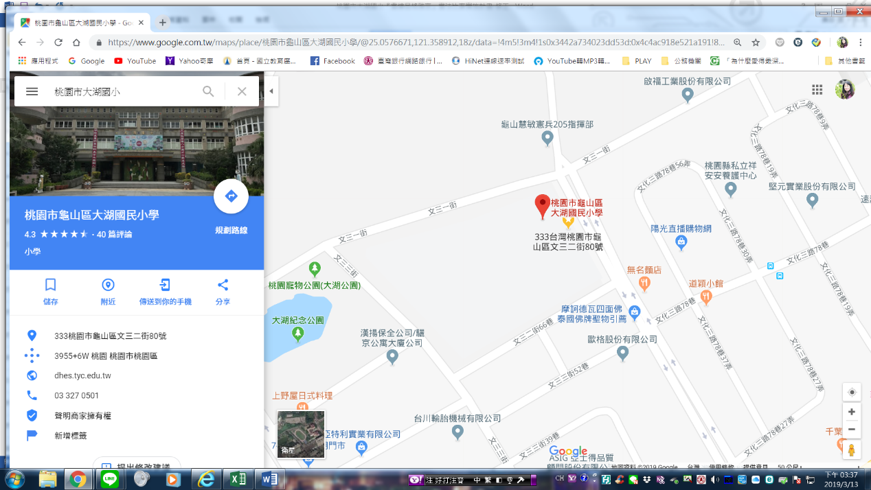

大湖國小側門

資源回收處

大門

大湖國小正門

貴賓

停車場

籃

球

場

草地

大湖國小

停車處

大湖里

資源回收處